Rainbach macht den „Willkommens-Check“

Was zu tun ist, um als Wohn- und Arbeitsort
für zu- und rückgewanderte Fachkräfte attraktiv zu sein.

Regionalmanagement OÖ begleitet den Entwicklungsprozess

Die Gemeinde Rainbach im Mühlkreis hat den „Willkommens-Check“, den das Regionalmanagement für das Projekt „Willkommen Standort OÖ“ entwickelt hat, durchgeführt. Der Willkommens-Check ist ein Analyseinstrument, mit dem festgestellt wird, in welchen Bereichen eine Gemeinde oder ein Unternehmen bereits eine gute Willkommenskultur gegenüber zu- und rückgewanderten Fachkräften lebt bzw. welche Bereiche noch ausbaufähig sind.

In Rainbach stellten sich Bürgermeister Friedrich Stockinger, Amtsleiter Otto Elmecker und Bürgerservice-Mitarbeiterin Gabriele Hackermüller dem Willkommens-Check, begleitet wurden sie dabei von RMOÖ-Projektmanagerin Michaela Hofmann. Das Fazit nach dem intensiven Check-Gespräch: „Bei der Kinderbetreuung sind wir als Kommune mit einem umfangreichen Angebot gut aufgestellt. Auch unseren Service- und Dienstleistungsbereich für alteingesessene sowie neue Bürgerinnen und Bürger würde ich positiv beurteilen. Da dieser Bereich aber stets verbessert werden kann, entsteht derzeit als zusätzliche Begrüßungsmaßnahme eine neue Willkommens-Broschüre“, erklärt Ortschef Friedrich Stockinger.
Handlungsbedarf sieht Rainbachs Bürgermeister - analog zu vielen anderen ländlichen Gemeinden - beim Ausbau des Breitbandnetzes und der öffentlichen Verkehrsverbindungen zwischen den zentralen Dörfern der Gemeinde. „Und wir möchten und werden uns künftig intensiver mit den Arbeitgebern in der Region austauschen und vernetzen, um gemeinsam das Profil der Region zu stärken“, so Stockinger.

Zum Projekt:
Das Projekt „Willkommen Standort OÖ – ein Service für Gemeinden und Unternehmen“, das vom Regionalmanagement OÖ mit dem Netzwerk Human Ressourcen der oö. Wirtschaftsagentur Business Upper Austria als Partner umgesetzt wird, ist ein kostenloser Beratungsservice zur Standortsicherung, den Gemeinden und Unternehmen in Anspruch nehmen können.

Die Gemeinden führen gemeinsam mit einem RMOÖ-Regionalmanager den Willkommens-Check durch, Unternehmen können eine Begleitung durch das Netzwerk Human Ressourcen in Anspruch nehmen.
Das Projekt ist ein Impulsprojekt der OÖ Wachstumsstrategie des Wirtschaftsressorts des Landes OÖ.
Dazu Landeshauptmann-Stellvertreter Dr. Michael Strugl: „Das Projekt Willkommen Standort OÖ hat zum Ziel, zu- und rückgewanderte Fachkräfte mithilfe einer hochwertigen und strukturierten Willkommenskultur gut in ihrer neuen Heimat zu integrieren und langfristig hier zu halten. Der Erfolg unserer heimischen Unternehmen hängt davon ab, wie attraktiv unser Bundesland als Wohnort und Arbeitsplatz für internationale Fachkräfte ist. Deshalb wollen wir unsere Willkommenskultur in Gemeinden und Betrieben durch gezielte Maßnahmen verbessern.“

Der Willkommens-Check, den Gemeinden und Unternehmen durchführen können, beinhaltet allgemeine Fragen zu deren Größe und Struktur, sowie Fragen zu den Bereichen Familie, Beruf, Wohnen, Bildung, Freizeit usw. Gefragt wird beispielsweise:
- Welche Maßnahmen setzt die Gemeinde, um Neubürgern den Start im neuen Umfeld zu vereinfachen?
- Wie versucht die Gemeinde bzw. das Unternehmen, den Arbeitnehmer in das soziale Gefüge außerhalb des Jobs zu integrieren?
- Wo sind eventuelle Problemfelder wie zum Beispiel fehlende Wohnungen oder Kinderbetreuungsplätze?
- Welche individuellen Lösungswege sind möglich?

Die Antworten und Selbsteinschätzungen aus dem Willkommens-Check werden auf zweierlei Weise ausgewertet. Einerseits erfolgt eine automatische Auswertung durch das Analysetool, andererseits werden die Antworten von dem oder der begleitenden Regionalmanager/in kommentiert und mit der gecheckten Gemeinde oder dem gecheckten Unternehmen besprochen. In diesem Gespräch werden vom Regionalmanagement Vorschläge für die weitere Vorgangsweise gemacht.

Die RMOÖ GmbH erarbeitet nach der Auswertung des Checks Vorschläge für weitere mögliche Maßnahmen zur Verbesserung der Willkommenskultur. Nach dem Analysegespräch entscheidet die Gemeinde bzw. das Unternehmen, ob und wie sie mit dem Regionalmanagement weiter am Thema arbeiten will. Mitarbeiter des Regionalmanagements stehen bei der Umsetzung von Maßnahmen, die sich aus dem Willkommens-Check ergeben haben, natürlich beratend und unterstützend zur Seite.

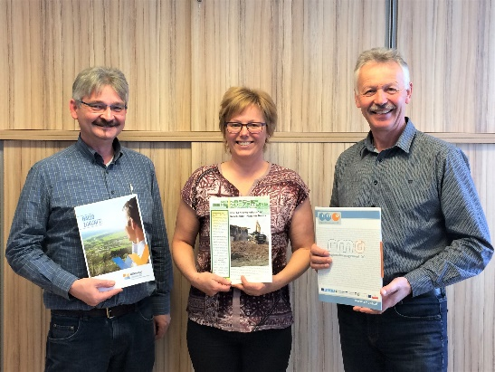

Bildtext:
Machten für ihre Gemeinde Rainbach den Willkommens-Check (v.l.n.r.): Amtsleiter Otto Elmecker, Gabriele Hackermüller vom Bürgerservice und Bürgermeister Friedrich Stockinger
Foto: RMOÖ

Rückfragenkontakt:
Michaela Hofmann
Projektmanagerin Willkommen Standort OÖ
0732/ 79 30 38-11
Michaela.hofmann@rmooe.at

www.rmooe.at

